**Parte #1 (1%)**

**• Indique dos ventajas de realizar la captura de errores e indique la estructura de código fuente Java requerida para aplicar esto.**

Ventajas:

1-Poder brindar una presentación más agradable del error al usuario.

2-Poder gestionar bien el error, registrarlo en alguna bitácora y poder registrar la ruta del error.

**try** {

método ();

}

**catch** (Exception e) {

System.out.println(“xxxxx” +e.getMessage());

}

**• Explique 2 objetivos de Debuggear nuestro código fuente Java**

1-Poder observar línea por línea la ejecución del código, para poder identificar de forma más clara si se presenta algún error.

2-No tener que ejecutar por completo el código, si no solamente la parte principal que nos interesa

**Parte #2 (4%)**

**• Investigue sobre el concepto de Herencia en el contexto de programación orientada a**

**objetos y mencione 3 beneficios de aplicar la aplicación de este concepto.**

**Herencia**: mecanismo por el cual una clase permite heredar las características (atributos y métodos) de otra clase.

**1-**Permite reutilizar código

**2-**Permite realizar un código más limpio, estructurado y con menos líneas.

**3-**

**• Escriba el código fuente del siguiente diseñe UML de clases donde se muestre la aplicación del concepto de atributos y métodos para las clases [Empleado] y [Cliente], además aplique el concepto de herencia entre las mismas.**

**• Se le ha contrato para desarrollar una pantalla de proveedores, diseñe el diagrama UML declases que le permita poder incoporar al sistema el registro de proveedores sacando el maximo provecho del codigo fuente a traves del concepto de herencia, se requiere diagrama UML y codigo fuente que evidencia el concepto (utilizar como base el actual diagrama UML).**

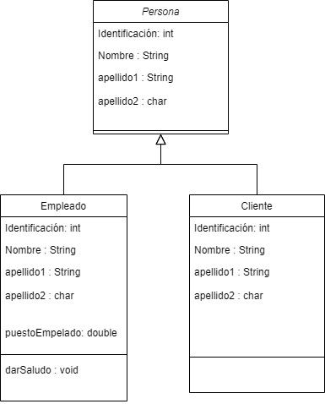**Diagrama UML**